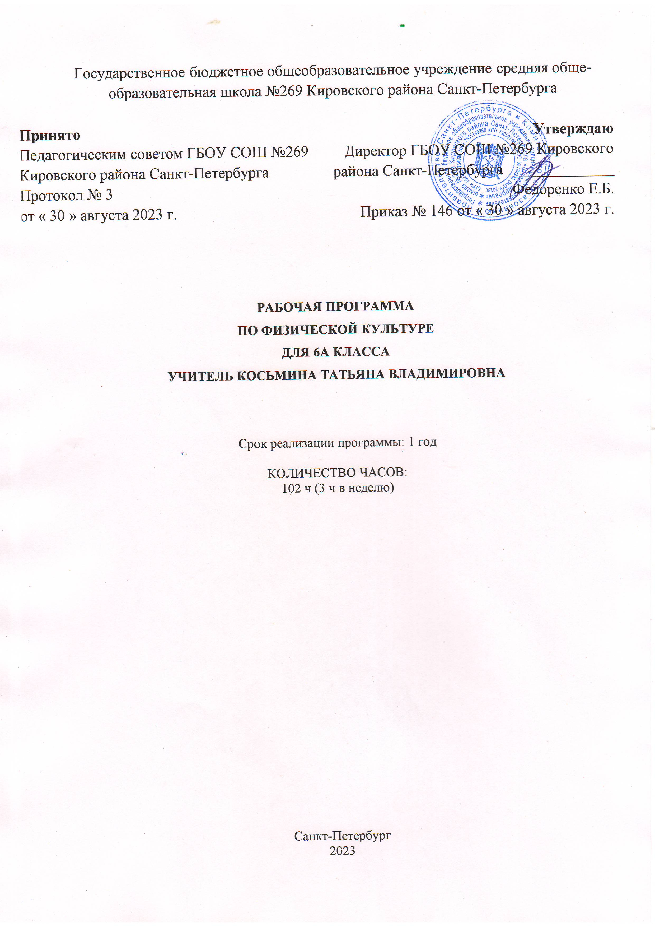

Пояснительная записка.

Рабочая программа разработана на основе Федерального компонента государственного стандарта основного общего образования по физической культуре (базовый уровень) 2010 г., «Комплексной программы физического воспитания учащихся 1-11 классов», В.И. Лях, А.А Зданевич, издательство « Просвещение», 2011г.
Федеральный Закон от 29.12.2012 № 273-ФЗ «Об образовании в Российской Федерации» Приказ Министерства образования и науки Российской Федерации от 17.12.2010 № 1897
«Об утверждении федерального государственного образовательного стандарта основного общего образования» .Письмо Минобрнауки Российской Федерации от 28.10.2015 № 08-1786 «О рабочих программах учебных предметов».
Общая характеристика учебного предмета.
Предметом обучения физической культуры в основной школе является двигательная активность человека с общеразвивающей направленностью. В процессе овладения этой деятельностью укрепляется здоровье, совершенствуются физические качества, осваиваются определенные двигательные действия, активно развивается мышление, творчество и самостоятельность.
Важнейшим требованием проведения современного урока по физической культуре является обеспечение дифференцированного и индивидуального подхода к учащимся с учетом состояния здоровья, пола, физического развития, двигательной подготовленности, особенностей развития психических свойств и качеств, соблюдения гигиенических нор.
Описание места учебного предмета.
В программе В. И. Ляха, А. А. Зданевича программный материал делится на две части – базовую и вариативную. В базовую часть входит материал в соответствии с федеральным компонентом учебного плана, региональный компонент (лыжная подготовка заменяется кроссовой). Базовая часть выполняет обязательный минимум образования по предмету «Физическая культура». Вариативная часть включает в себя программный материал по баскетболу. Программный материал усложняется по разделам каждый год за счет увеличения сложности элементов на базе ранее пройденных. Для прохождения теоретических сведений можно выделять время как в процессе уроков, так и отдельно один час в четверти.
Оценивание учащихся предусмотрено как по окончании раздела, так и по мере освоения умений и навыков.
В соответствии с ФБУПП учебный предмет «Физическая культура» вводится как обязательный предмет в основной школе и на его преподавание отводится 102 часа в год (3 часа в неделю).
Материально – техническое обеспечение образовательного процесса.

№  п/п | Разделы | Формы организации  уроков | Методические приемы | Используемый  материал
1. | Легкая атлетика | Теоретические и практические | Объяснение, показ. | Дидактический материал: презентация.  Методическая лит-ра:  специальная лит-ра.  Спортивный инвентарь: секундомер, флажок, эстафетная палочка, рулетка, кубики, теннисные мячи, гранаты.
2. | Кроссовая подготовка | Теоретические и практические | Объяснение, показ. | Дидактический материал: презентация.  Методическая лит-ра:  специальная лит-ра.  Спортивный инвентарь: секундомер, флажок.
3. | Гимнастика | Теоретические и практические | Объяснение, показ. | Дидактический материал: презентация.  Методическая лит-ра:  специальная лит-ра.  Спортивный инвентарь и оборудование:  брусья разной высоты, гимн.стенка, канат, гимн. перекладина, маты, гимн. скамейки, «козел», скакалки.
4. | Спортивные игры | Теоретические и практические | Объяснение, показ. | Дидактический материал: презентация.  Методическая лит-ра:  специальная лит-ра.  Спортивный инвентарь:  мячи волейбольные и баскетбольные, сетка волейбольная, баскетбольная площадка (оборудование).

Предметные результаты освоения физической культуры.

Предметные результаты характеризуют опыт учащихся в творческой двигательной деятельности, который приобретается и закрепляется в процессе освоения учебного предмета «Физическая культура». Приобретаемый опыт проявляется в знаниях и способах двигательной деятельности, умениях творчески их применять при решении практических задач, связанных с организацией и проведением самостоятельных занятий физической культурой.
Предметные результаты проявляются в разных областях культуры.
В области познавательной культуры:
- знания по истории и развитию спорта и олимпийского движения, о положительном их влиянии на укрепление мира и дружбы между народами;
- знание основных направлений развития физической культуры в обществе, их целей, задач и форм организации;
- знания о здоровом образе жизни, его связи с укреплением здоровья и профилактикой вредных привычек, о роли и месте физической культуры в организации здорового образа жизни.
В области нравственной культуры:
- способность проявлять инициативу и творчество при организации совместных занятий физической культурой, доброжелательное и уважительное отношение к занимающимся, независимо от особенностей их здоровья, физической и технической подготовленности;
- умение оказывать помощь занимающимся при освоении новых двигательных действий, корректно объяснять и объективно оценивать технику их выполнения;
- способность проявлять дисциплинированность и уважительное отношение к сопернику в условиях игровой и соревновательной деятельности, соблюдать правила игры и соревнований.
В области трудовой культуры:
- способность преодолевать трудности, выполнять учебные задания по технической и физической подготовке в полном объеме;
- способность организовывать самостоятельные занятия физической культурой разной направленности, обеспечивать безопасность мест занятий, спортивного инвентаря и оборудования, спортивной одежды;
- способность самостоятельно организовывать и проводить занятия профессионально-прикладной физической подготовкой, подбирать физические упражнения в зависимости от индивидуальной ориентации на будущую профессиональную деятельность.
В области эстетической культуры:
- способность организовывать самостоятельные занятия физической культурой по формированию телосложения и правильной осанки, подбирать комплексы физических упражнений и режимы физической нагрузки в зависимости от индивидуальных особенностей физического развития;
- способность организовывать самостоятельные занятия по формированию культуры движений, подбирать упражнения координационной, ритмической и пластической направленности, режимы физической нагрузки в зависимости от индивидуальных особенностей физической подготовленности;
- способность вести наблюдения за динамикой показателей физического развития и осанки, объективно оценивать их, соотнося с общепринятыми нормами и представлениями.
В области коммуникативной культуры:
- способность интересно и доступно излагать знания о физической культуре, грамотно пользоваться понятийным аппаратом;
- способность формулировать цели и задачи занятий физическими упражнениями, аргументировано вести диалог по основам их организации и проведения;
- способность осуществлять судейство соревнований по одному из видов спорта, владеть информационными жестами судьи.
В области физической культуры:
- способность отбирать физические упражнения по их функциональной направленности, составлять из них индивидуальные комплексы для оздоровительной гимнастики и физической подготовки;
- способность составлять планы занятий физической культурой с различной педагогической направленностью, регулировать величину физической нагрузки в зависимости от задач занятия и индивидуальных особенностей организма;
- способность проводить самостоятельные занятия по освоению новых двигательных действий и развитию основных физических качеств, контролировать и анализировать эффективность этих занятий.

Планируемые результаты освоения учебного предмета, курса.
Двигательные умения, навыки и способности.

В циклических и ациклических локомоциях: с максимальной скоростью пробегать 60 м из положения низкого старта; в ранномерном темпе бегать до 15 мин (мальчики) и до 10 мин (девочки); после быстрого разбега с 9—13 шагов совершать прыжок в длину; выполнять с 9—13 шагов разбега прыжок в высоту способом «перешагивание».

В метаниях на дальность и на меткость: метать малый мяч и мяч 150 г с места и с разбега (10—12 м) с использованием четырехшажного варианта бросковых шагов с соблюдением ритма; метать малый мяч и мяч 150 г с места и с трех шагов разбега в горизонтальную и вертикальную цели с 10—15 м, метать малый мяч и мяч 150 г с места по медленно и быстро движущейся цели с 10—12 м.

В гимнастическах и акробатическах упражнениях: выполнять акробатическую комбинацию из четырех элементов.

В спортивных играх: играть в одну из спортивных игр (по упрощенным правилам).

Физическая подготовленность: должна соответствовать, как минимум, среднему уровню показателей развития основных физических способностей с учетом региональных условий и индивидуальных возможностей учащихся.

Способы физкультурно-оздоровительной деятельности: самостоятельно выполнять упражнения на развитие быстроты, координации, выносливости, силы, гибкости; соблюдать правила самоконтроля и безопасности во время выполнения упражнений.

Способы спортивной деятельности: участвовать в соревновании по легкоатлетическому четырехборью: бег 60 м, прыжок в длину или в высоту с разбега, метание, бег на выносливость; участвовать в соревнованиях по одному из видов спорта.

Правила поведения на занятиях физическими упражнениями: соблюдать нормы поведения в коллективе, правила безопасности, гигиену занятий и личную гигиену; помогать друг другу и учителю; поддерживать товарищей, имеющих недостаточную физическую подготовленность; проявлять активность, самостоятельность, выдержку и самообладание.

Техника владения двигательными умениями и навыками.
Для оценивания техники владения двигательными умениями и навыками используются следующие методы: наблюдение, вызов из строя для показа, выполнение упражнений, комбинированный метод.
Оценка «5» | Оценка «4» | Оценка «3» | Оценка «2»
За выполнение, в котором: | За тоже выполнение, если: | За выполнение, в котором: | За выполнение, в котором:
Движение или отдельные его элементы выполнены правильно, с соблюдением всех требований, без ошибок, легко, свободно.чётко, уверенно, слитно, с отличной осанкой, в надлежащем ритме; ученик понимает сущность движения, его назначение, может разобраться в движении, объяснить, как оно выполняется, и продемонстрировать в нестандартных условиях; может определить и исправить ошибки, допущенные другим учеником; уверенно выполняет учебный норматив. | При выполнении ученик действует так же, как и в предыдущем случае, но допустил не более двух незначительных ошибок. | Двигательное действие в основном выполнено правильно, но допущена одна грубая или несколько мелких ошибок, приведших к скованности движений, неуверенности. Учащийся не может выполнить движение в нестандартных и сложных в сравнении с уроком условиях. | Движение или отдельные его элементы выполнены неправильно, допущено более двух значительных или одна грубая ошибка.

Владение способами и умение осуществлять физкультурно-оздоровительную деятельность.
Оценка «5» | Оценка «4» | Оценка «3» | Оценка «2»
Учащийся умеет:  - самостоятельно организовать место занятий;  -подбирать средства и инвентарь и применять их в конкретных условиях;  - контролировать ход выполнения деятельности и оценивать итоги. | Учащийся:  - организует место занятий в основном самостоятельно, лишь с незначительной помощью;  - допускает незначительные ошибки в подборе средств;  - контролирует ход выполнения деятельности и оценивает итоги. | Более половины видов самостоятельной деятельности выполнены с помощью учителя или не выполняется один из пунктов. | Учащийся не может выполнить самостоятельно ни один из пунктов.

Уровень физической подготовленности учащихся.

Оценка «5» | Оценка «4» | Оценка «3» | Оценка «2»
Исходный показатель соответствует высокому уровню подготовленности, предусмотренному обязательным минимумом подготовки и программой физического воспитания, которая отвечает требованиям государственного стандарта и обязательного минимума содержания обучения по физической культуре, и высокому приросту ученика в показателях физической подготовленности за определённый период времени. | Исходный показатель соответствует среднему уровню подготовленности и достаточному темпу прироста. | Исходный показатель соответствует низкому уровню подготовленности и незначительному приросту. | Учащийся не выполняет государственный стандарт, нет темпа роста показателей физической подготовленности.

Общая оценка успеваемости складывается по видам программы: по гимнастике, баскетболу, волейболу, лёгкой атлетике – путём сложения конечных оценок, полученных учеником по всем видам движений, и оценок за выполнение контрольных упражнений.
Оценка успеваемости за учебный год производится на основании оценок за учебные четверти с учётом общих оценок по разделам программы. При этом преимущественное значение имеют оценки за умение и навыки осуществлять собственно двигательную, физкультурно-оздоровительную деятельность.

Контроль предметных результатов.
Физические упражнение | Мальчики |  |  |  | Девочки
Физические упражнение | высокий | средний | низкий |  | высокий |  | средний |  | низкий
Бег 60 м. | 9,7 | 10,5 | 11,4 |  | 10,2 |  | 10,7 |  | 11,5
Прыжок в длину с разбега | 360 | 315 | 250 |  | 320 |  | 270 |  | 210
Метание малого мяча | 37 | 28 | 18 |  | 24 |  | 18 |  | 14
Челночный бег 4*9 м. | 10,5 | 11,1 | 11,9 |  | 10,8 |  | 11,6 |  | 12,4
Прыжок в длину с места | 177 | 160 | 140 |  | 165 |  | 155 |  | 130
Подтягивание | 7 | 3 | 1 |  | 17 |  | 11 |  | 6
Отжимание | 17 | 12 | 7 |  | 12 |  | 8 |  | 3
Пресс | 44 | 34 | 28 |  | 44 |  | 34 |  | 28
Наклон вперед | 9 | 5 | 3 |  | 12 |  | 9 |  | 6
Бег 500 м | 2,15 | 2,5 | 3,05 |  | 2,5 |  | 3,05 |  | 3,15
Бег 1000 м | 4,3 | 5 | 5,3 |  | 5 |  | 5,3 |  | 6
Бег 2000 м | Без учета времени
Прыжки на скакалке 15 сек. | 34 | 32 | 30 | 38 |  | 36 |  | 34

Содержание учебного предмета.

№  п/п | Вид программного материала |  |  | Количество часов
1. | Базовая часть. |  |  | 75
1.1 | Основы знаний о физической культуре |  |  | В процессе урока
1.2. | Спортивные игры (волейбол) |  |  | 18
1.3 | Гимнастика с элементами акробатики |  |  | 18
1.4 | Лёгкоатлетические упражнения |  |  | 21
1.5 | Кроссовая подготовка |  |  | 18
2. | Вариативная часть |  |  | 27
2.1 | Баскетбол |  |  | 27
 |  |  | Итого: 102

